Bilan sanitaire d’orientation – Enfant mineur

Ukaguzi wa afya kwa ajili ya uongozi – Mtoto mdogo

Code du centre | N° d’ordre
Msimbo wa kituo utaratibu n°

N° dossier de l’enfant : __/__/ - __/__/__/ __/__/__/
N° za mtoto Départt - 1^{ères} lettres du centre
Kwanza – herufi ya kwanza ya jina la kituo

N° d’ordre des dossiers : de la mère : __/__/__/ du père : __/__/__/
N° taratibu ya vyeti cha mama cha baba

Reporter ces numéros page suivante
Rudilia namba hizi kwa ukurasa wa kufuata

Nom (majuscules) : ……………………………………………………………………………………………………….
Jina la jamaa (mwandiko mkubwa)

Prénom (majuscules) : ………………………………………………………………………………………………….
Jina ndogo (mwandiko mkubwa)

Nom des parents si différent (majuscules) : ……………………………………………………………………
Jina la wazazi ikiwa ni mbalimbali (mwandiko mkubwa)

Nom de l’infirmier(e) : ____________________________________________________
Jina la mganga (mji/ofisii)
Opérateur : □ Samusocial □ Croix Rouge Française
Mwendeshaji : Samusocial Msalaba Mwekundu wa ufaransa

Nom du centre (ville/département) : _________________________________________
Jina la kituo (mji/idara)

Date de la rencontre : __/__/ __/__/ __/__/__/__/
Tarehe ya mkutano :

Reporter la date page suivante
Rudilia namba hizi kwa ukurasa wa kufuata

 | A – Repères|Basic information |  |  |  |  |  |  |  |  |  |  |  |  |  |  |  |  |  |  |  |  |  |  |  |  | Réservé au
 |  |  |  |  |  |  |  |  |  |  |  |  |  |  |  |  |  |  |  |  |  |  |  |  |  | codage
 | Reporter les N° figurant sur la page de garde : Code du centre : |  |  |  |  |  |  |  |  |  |  |  |  | __/__/ __/__/__/ |  |  |  |  |  |  |  |  |  |  |  | NE PAS
 |  |  |  |  |  |  |  |  |  |  |  |  |  |  |  |  |  |  |  |  |  |  |  |  |  | REMPLIR
 | Rudilia Nº zilizo kwenye ukurasa wa juu : Msimbo wa kituo
 | N° d’ordre : de l’enfant : __/__/__/  Nº taratibu : za mtoto |  |  |  |  |  | de la mère  za mama |  |  |  |  | __/__/__/ |  |  |  | du père  za baba |  |  |  |  | __/__/__/ |  |  |  |  |  | Imehifaziwa  Kwa msimbo  USIJAZE
 | A1 Date de la rencontre/  Tarehe ya mkutano: |  |  | __/__/ __/__/ |  |  |  |  | __/__/__/__/
 | A2 sexe/jinsia : | □ F/F □ H/M |  |  |  |  |  |  |  |  |  |  |  |  |  |  |  |  |  |  |  |  |  |  |  |  | A2 |__|
 | A3 date de naissance /tarehe ya kuzaliwa__/__/__/__/__/__/__/__/  A4 Pays de naissance/nchi ya kuzaliwa…………………………………………………………………………………… |  |  |  |  |  |  |  |  |  |  |  |  |  |  |  |  |  |  |  |  |  |  |  |  |  | A4 |__|
B - Etat de santé/
Hali ya afya
B1 A quand remonte pour cet enfant la dernière visite chez un médecin (centre de soins)?
ilifanyika wakati gani kwa mtoto huyu ziara ya mwisho kwa daktari (kituo cha matunzo)?
 | □ < 1 mois  < mwezi 1 | □ 3 à 6 mois  myezi 3 to 6 |  |  |  | □ 6 à 12 mois  6 to 12 myezi |  |  | □ 1 à 2 ans  1 to 2 mwaka |  |  |  |  |  |  |  |  | □ Ne sait plus  Hajui tena |  |  |  |  |  |  |  |  | B1 |__|
 | B2 A-t-il une maladie ou un problème de santé en cours/  Je, anapatikana kwa sasa na ugonjwa au tatizo la afya ?  Si oui lequel/ikiwa ndio, ni gani ............................................................................................. |  |  |  |  |  |  |  |  |  |  |  |  | □Oui/ndio □ Non  /apana |  |  |  |  |  |  |  |  |  |  |  | B2 |__|
 | B3 Problème|tatizo 1 : …………………………………………………………………………….......................... |  |  |  |  |  |  |  |  |  |  |  |  |  |  |  |  |  |  |  |  |  |  |  |  |  | B3
 |  |  |  |  |  |  |  |  |  |  |  |  |  |  |  |  |  |  |  |  |  |  |  |  |  | |__|__|__
 | …………………………………………………………………………………………………………………………………………… |  |  |  |  |  |  |  |  |  |  |  |  |  |  |  |  |  |  |  |  |  |  |  |  |  | B3a |__|
 | A-t-il un traitement/Anakuwa na matibabu ? □ Oui/ndio □Non/apana |  |  |  |  |  |  | Si oui, lequel/ikiwa ndio ni ggani? : ……………………………………………………… |  |  |  |  |  |  |  |  |  |  |  |  |  |  |  |  |  |  | B3b |__|__|
 |  |  |  |  |  |  |  |  |  |  |  |  |  |  |  |  |  |  |  |  |  |  |  |  |  | B3c |__|
 | Est-il en rupture de médicament/anakuwa katika kutatwa kwa dawa?  □ Oui/ndio □ Non/apana |  |  |  |  |  | Si oui, depuis quand/ tangu wakati gani ? : ………………………………............................. |  |  |  |  |  |  |  |  |  |  |  |  |  |  |  |  |  |  |  | B3d |__|
 |  |  |  |  |  |  |  |  |  |  |  |  |  |  |  |  |  |  |  |  |  |  |  |  |  | B4
 | B4 Problème| tatizo 2 : ………………………………………………………………………………………………… |  |  |  |  |  |  |  |  |  |  |  |  |  |  |  |  |  |  |  |  |  |  |  |  |  | |__|__|__|
 | ……………………………………………………………………………………………………………………………………………… |  |  |  |  |  |  |  |  |  |  |  |  |  |  |  |  |  |  |  |  |  |  |  |  |  | B4a |__|
 |  |  |  |  |  |  |  |  |  |  |  |  |  |  |  |  |  |  |  |  |  |  |  |  |  | B4b |__|__|
 | A-t-il un traitement ?/ Anakuwa na matibabu ? □ Oui/ndio |  | □ Non/apana |  |  |  |  |  |  | Si oui, lequel/ikiwa ndio,ni gani? :... ... ... ... …………………… |  |  |  |  |  |  |  |  |  |  |  |  |  |  |  |  | B4c |__|
 | Est-il en rupture de médicament ? anakuwa katika kutatwa kwa dawa ?  □ Oui /ndio □ Non/apana |  |  |  |  |  | Si oui, depuis quand ? ikiwa ndio, ni gani ………………………………. |  |  |  |  |  |  |  |  |  |  |  |  |  |  |  |  |  |  |  | B4d |__|
 | B5 Autres symptômes ou plaintes, préciser/zingine dalili ao malalamiko, kanunisha: |  |  |  |  |  |  |  |  |  |  |  |  |  |  |  |  |  |  |  |  |  |  |  |  |  | B5b
 | ……………………………………………………………………………………………………………………………………… |  |  |  |  |  |  |  |  |  |  |  |  |  |  |  |  |  |  |  |  |  |  |  |  |  | |__|__|__|
 | B6 Qui a répondu aux questions ci-dessus|  Nani aliyejibu kwa mailizo yaliyo hapo juu ? |  |  |  |  |  |  |  | □ la mère  mama |  |  |  | □ le père  baba |  | □ l’enfant  mtoto |  |  |  |  |  |  |  |  |  |  |  | B6 |__|
 | Mesures physiques et biologiques Ne remplir que si suspicion d’un problème de santé en cours  Hatua za kimwili na za kibiolojia / Ujaze tu ikiwa kwa sasaa unamashaka ya afya |  |  |  |  |  |  |  |  |  |  |  |  |  |  |  |  |  |  |  |  |  |  |  |  |  | Ne pas coder
 | Température (°C) : __/__/,__/  Joto |  |  |  |  |  |  |  |  |  | Hémoglobinémie : __/__/ g/100ml vipimo vya kasi ya damu
 | Glycémie capillaire (Hémoglucotest) : __/, __/ g/l  Vipimo vya sukari kwa damu |  |  |  |  |  |  |  |  |  |  |  | A jeun /bila kula  □Oui/ndio □non/apana |  |  |  |  |  |  |  |  |  |  |  |  |  | Do not code
Délai en heures après repas : ………..
Muda kwa saa kiisha kula :
Version en test 12 novembre 2015
Toleo la mtihani wa tarehe 12 Novemba 2015

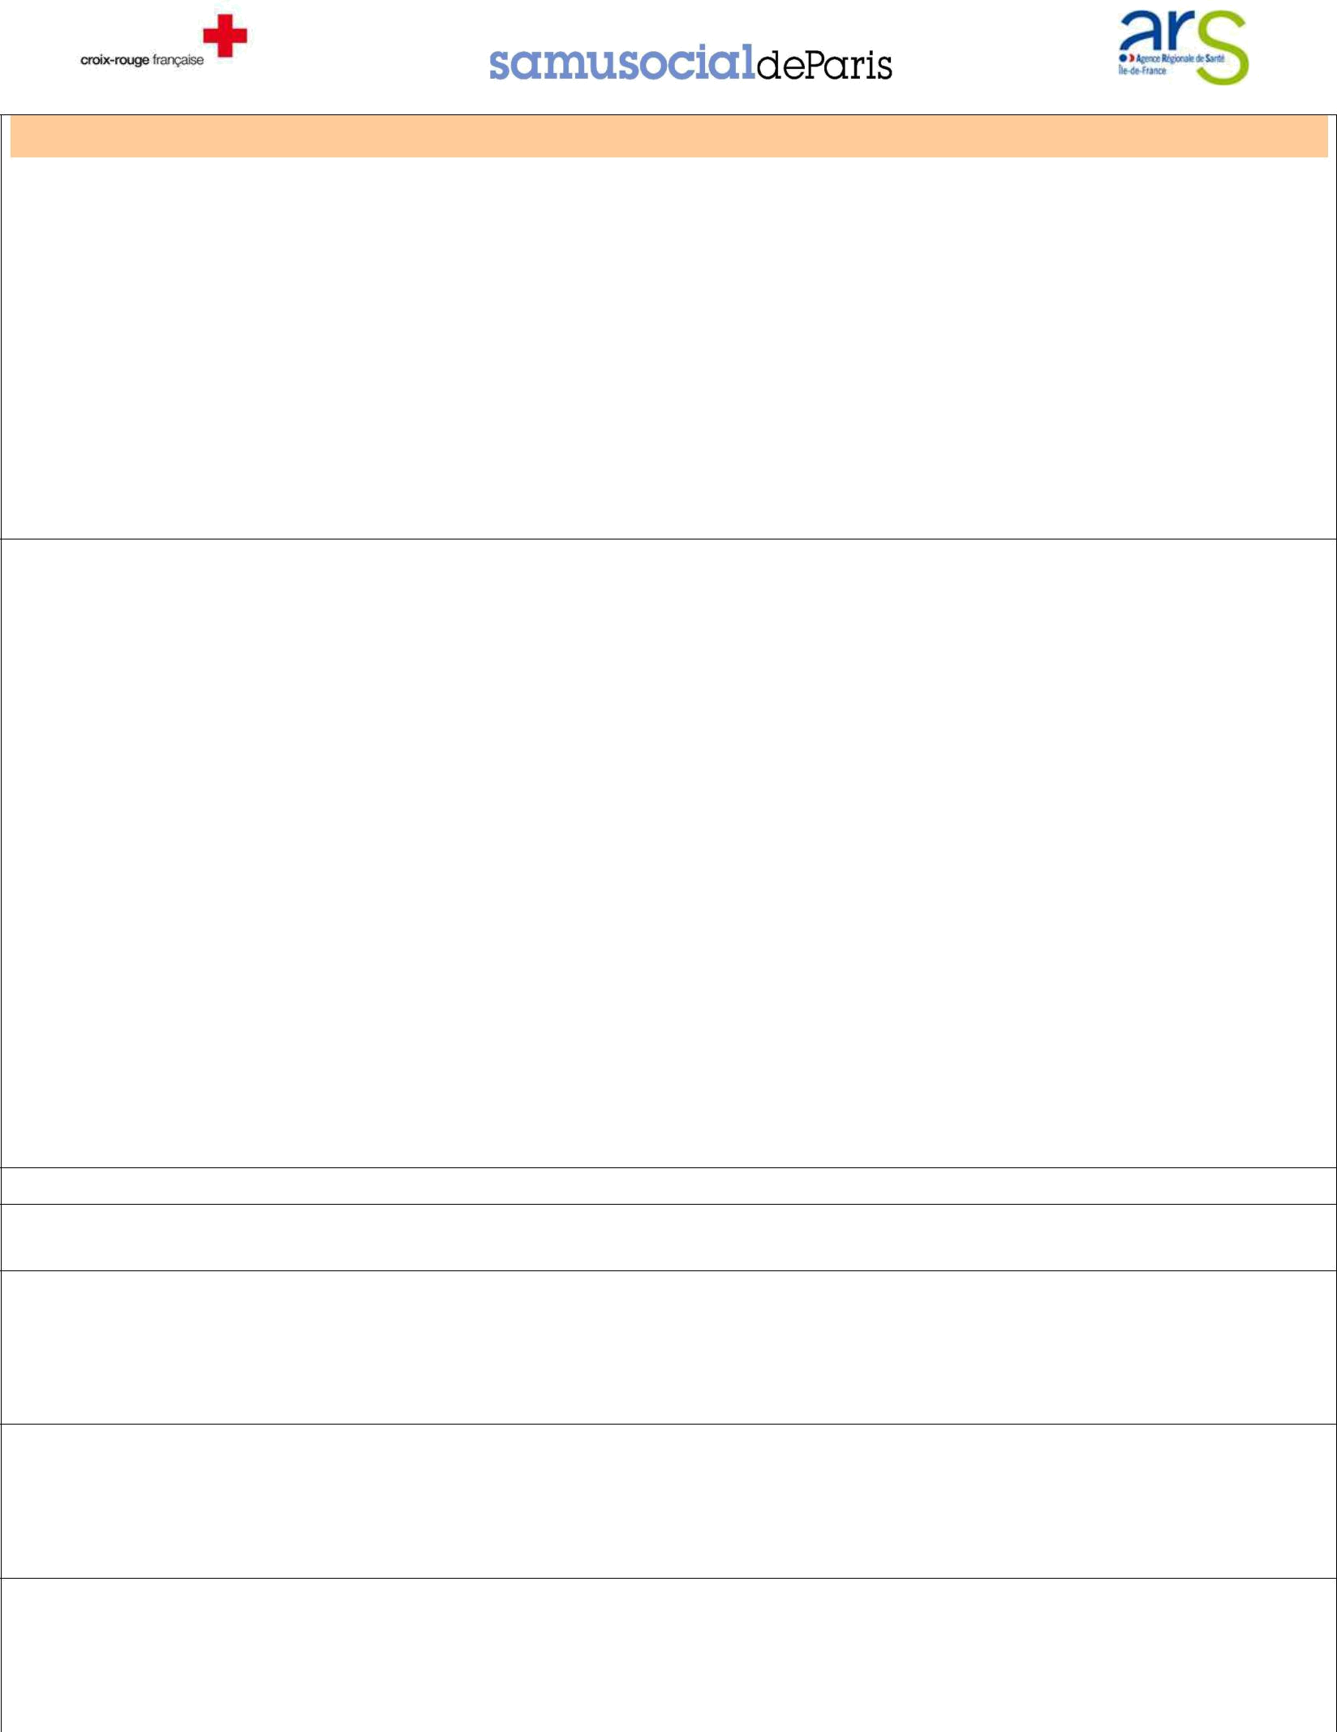
Observations/ machunguzi

C – Orientation (systématique : cocher au moins une des 4 cases)
Mwelekeo (kwa utaratibu : kaguwa hata moja ya vyumba vinne)

 |  | C1 |  | C2 |  | C3 |  | C4 |  |  | C1 |__|
 |  | Urgences Hospitalières  Dharura ya hospitali |  | Psycho/  kichwa |  | PMI/  Ulinzi wa mama |  | PASS pédiatrique  Pediatric Permanent kudumu kwa matunzo ya watoto wachanga
 |  |  |  |  |  |  |  |  |  |  | C2 | |__|
 | En urgence/Udharura | □ lieu /mahali: |  |  |  |  |  |  |  |  | C2a |__|
 |  | ……………………………. |  |  |  |  |  |  |  |  | C3 | |__|
 |  |  |  |  |  |  |  |  |  |  | C3a |__|
Dans la semaine/
Katika wiki
 | Dans la semaine/  Katika wiki |  |  | □ |  | □ |  | □
 |  |  |  |  |  |  |  |  |  |  | C4 | |__|
 | Les parents sont-ils d’accord pour que nous |  |  | □ Oui/ndio |  | □ Oui/ndio |  | □ Oui/ndio
 |  |  |  | □ Oui/ndio |  | □ Oui/ndio |  | □ Oui/ndio |  |  | C4a |__|
 |  | prenions le RV ?  Wazazi wanakubali kwamba tunaweza chukuwa vipimo? |  | □ Non/apana |  | □ Non/apana |  | □ Non/apana

Si désaccord : demander aux parents d’y réfléchir => les revoir avec l’IDE coordinatrice/
Ikiwa kutokubaliana : omba wazazi wafikiriye => kuwaona mara tena pamoja na mganga Coordinator :
C5 |__|

C5 Conclusion finale/hitimisho ya mwisho : ……………………………………………………………………………………………

SUIVI PREVU/ mafuatiliyo inayoandaliwa

QUALIFICATION LIEU/MAHALI DATE/TAREHE NOM/JINA COMMENTAIRE/MAONI
UAINISHAJI

